Требования к модулю Классификаторы
СЭД CM6-base

Компания «ИнтерТраст»

Код: | AF5cm6base
Версия: | 0.01
Статус: | В разработке
Право доступа: | Участники проектной группы, высшее руководство компании, представители заказчика
Использование: | Разрешено для внешних пользователей
Дата создания: | 31.07.2015
Дата внесения изменений: | 31.07.2015
Автор: | Радзишевский А.О.
Редактор: | Редактор

История изменений
Дата | Версия | Описание | Автор
31.07.2015 | 0.01 | Создана первая версия документа | Радзишевский А.О.

Содержание

1 Введение 6

1.1 Цель 6

1.2 Рамки 6

1.3 Определения, сокращения и аббревиатуры 6

1.4 Обзор 6

2 Общие потребности 7

2.1 [NR01] Обеспечивать работу с дополнительными характеристиками объектов учета 7

3 Особые потребности 7

4 [AD] Архитектура и дизайн 8

4.1 [AD01] Общая компонентная архитектура подсистемы 8

5 [UC] Сценарии использования 9

5.1 [UC01] Создание и редактирование классификаторов 9

5.1.1 [UC01.1] Создание новой записи классификатора 9

5.1.2 [UC01.2] Редактирование записей классификатора 9

5.1.3 [UC01.3] Помещение классификатора в корзину 9

5.1.4 [UC01.4] Восстановление классификатора из корзины 9

5.1.5 [UC01.5] Предоставление\Ограничение возможности редактирования классификатора 9

5.1.6 [UC01.6] Определение объектов для классифицирования 9

5.2 [UC02] Создание и редактирование значений классификаторов 10

5.2.1 [UC02.1] Создание новой записи значения классификатора 10

5.2.2 [UC02.2] Редактирование записей значений классификатора 10

5.2.3 [UC02.3] Помещение значений классификатора в корзину 10

5.2.4 [UC02.4] Восстановление значений классификатора из корзины 10

5.2.5 [UC02.5] Определение порядка расположения значений классификации в списке 10

5.3 [UC03] Выбор значений классификации для объекта (документ) 10

5.3.1 [UC03.1] Добавление записи классификатора к документу (объекту) 11

5.3.2 [UC03.2] Удаление записи классификатора у документа (объекта) 11

6 [FR] Функциональные требования к системе 12

6.1 [FR01] Управлять дополнительными характеристиками объектов 12

6.1.1 [FR01.1] Управлять Классификаторами 12

6.1.1.1 [FR01.1.1] Предоставить структуру хранения данных подсистемы Классификаторов 12

6.1.1.1.1 [FR01.1.1.1] Использовать сущность Классификатор 12

6.1.1.1.2 [FR01.1.1.2] Использовать сущность Значение Классификатора 13

6.1.1.1.3 [FR01.1.1.3] Использовать сущность Классификация Объекта 13

6.1.1.1.4 [FR01.1.1.4] Использовать сущность Объекты для Классификации 13

6.1.1.1.5 [FR01.1.1.5] Использовать сущность ДО для Классификатора 13

6.1.1.1.6 [FR01.1.1.6] Использовать сущность Редактор Классификатора 13

6.1.1.2 [FR01.1.2] Предоставлять интерфейс пользователя для подсистемы Классификация контактов 14

6.1.1.2.1 [UI01.1.2.1] Позволять работать со списком Классификаторов 14

6.1.1.2.2 [UI01.1.2.2] Позволять работать с карточкой Классификатора 14

6.1.1.2.3 [UI01.1.2.3] Позволять работать с карточкой значения Классификатора 15

6.1.1.2.4 [UI01.1.2.4] Позволять работать со списком значений Классификатора 15

6.1.1.3 [FR01.1.3] Выполнять дополнительные действия для подсистемы Классификация контактов 15

6.1.1.3.1 [FR01.1.3.1] Добавлять Классификатор 15

6.1.1.3.2 [FR01.1.3.2] Добавлять значение Классификатора 15

6.1.1.3.3 [FR01.1.3.3] Менять состояние значения Классификатора на «В корзине» 16

6.1.1.3.4 [FR01.1.3.4] Удалять значение Классификатора 16

6.1.1.3.5 [FR01.1.3.5] Пересчитывать порядковый номер значений Классификатора 16

6.1.1.3.6 [FR01.1.3.6] Добавлять Редактора в классификатор 16

6.2 [FR02] Разработать Вспомогательные функции системы 16

6.2.1 [FR02.1] Возвращать отчет о выполнении Вспомогательной функции 16

6.2.2 [FR02.2] Пересчитывать П\№ значений классификатора 16

6.2.2.1 [FR02.2.1] Структура представления данных Вспомогательной функции 17

6.2.2.2 [FR02.2.2] Алгоритм работы Вспомогательной функции 17

6.2.3 [FR02.3] Вернуть список всех классификаторов и их значений возможных для использовать в объекте 17

6.2.3.1 [FR02.3.1] Структура представления данных Вспомогательной функции 17

6.2.3.2 [FR02.3.2] Алгоритм работы Вспомогательной функции 17

6.3 [FR03] Использовать внешние сервисы системы 17

6.4 [FR04] Формировать Отчеты системы 17

6.5 [FR05] Автоматизировать Бизнес процессы с использованием процессной модели Activity 17

6.6 [FR06] Выполнять периодические задания 18

- Введение
Заказчик (далее по тексту – Заказчик) поручает Исполнителю – ЗАО «Компания «Интертраст» (далее по тексту – Исполнитель) выполнение
В рамках описанной выше работы разрабатывается контур по учету, формированию и обработке Документов.

Цель
Основная цель этого документа - определить концепцию проектного решения, которое должно предоставить конструктивные элементы и средства манипуляции ими, позволяющие осуществлять управление сущностью – Классификация Объекта (документа).
  - Рамки
Данный контур разрабатывается в рамках единой Системы Электронного Документооборота (далее СЭД). В рамках данного контура разрабатывается решение которое касается только учета Документов, в частности: их состава, характеристик, способов хранения и представления.
  - Определения, сокращения и аббревиатуры
Определения, сокращения и аббревиатуры, которые используются в данном документе, приведены в Таблице 1.1.
Таблица 1.1 сокращения и аббревиатуры
Обозначение | Описание
Электронный документ | Документ, в котором информация представлена в электронно-цифровой форме
Классификация (классифицирование) | Особый случай применения логической операции деления объема понятия, представляющий собой некоторую совокупность делений (деление некоторого класса на виды, деление этих видов и т. д.)
  - Обзор
Данный документ описывает структуру и принципы работы компонентов программного обеспечения
В начале документа приводится компонентная архитектура системы и укрупненная процессная модель ее использования. Для более наглядного представления обоих моделей, далее рассматривается диаграммами возможных последовательностей взаимодействия элементов системы по основным процессам.
По ходу документа, процессы детализируется и раскрываются в виде логически связанных блоков, промаркированных уникальным кодом.
В приложениях представлены описания протоколов обмена информационными сообщениями.
- Общие потребности

[NR01] Обеспечивать работу с дополнительными характеристиками объектов учета
Модуль должен обеспечить:
- Формирование иерархических справочников Классификаторов, а так же их значений, для определения дополнительных характеристик объектов (документов);
- Присвоение классификаторов (классификацию) объектов (документов) в системе;
- Отбор записей объектов, по принадлежности к классификатору;

- Особые потребности
Модуль должен:
- Иметь возможность вести журнал логирования всех действия пользователей с документом;

- [AD] Архитектура и дизайн

[AD01] Общая компонентная архитектура подсистемы
На рисунке 4.1.1 представлена обобщенная компонентная архитектура приложения CM6. В том числе состав и взаимодействие с прочими модулями, рассматриваемого в данном документе, модуля Base-documents
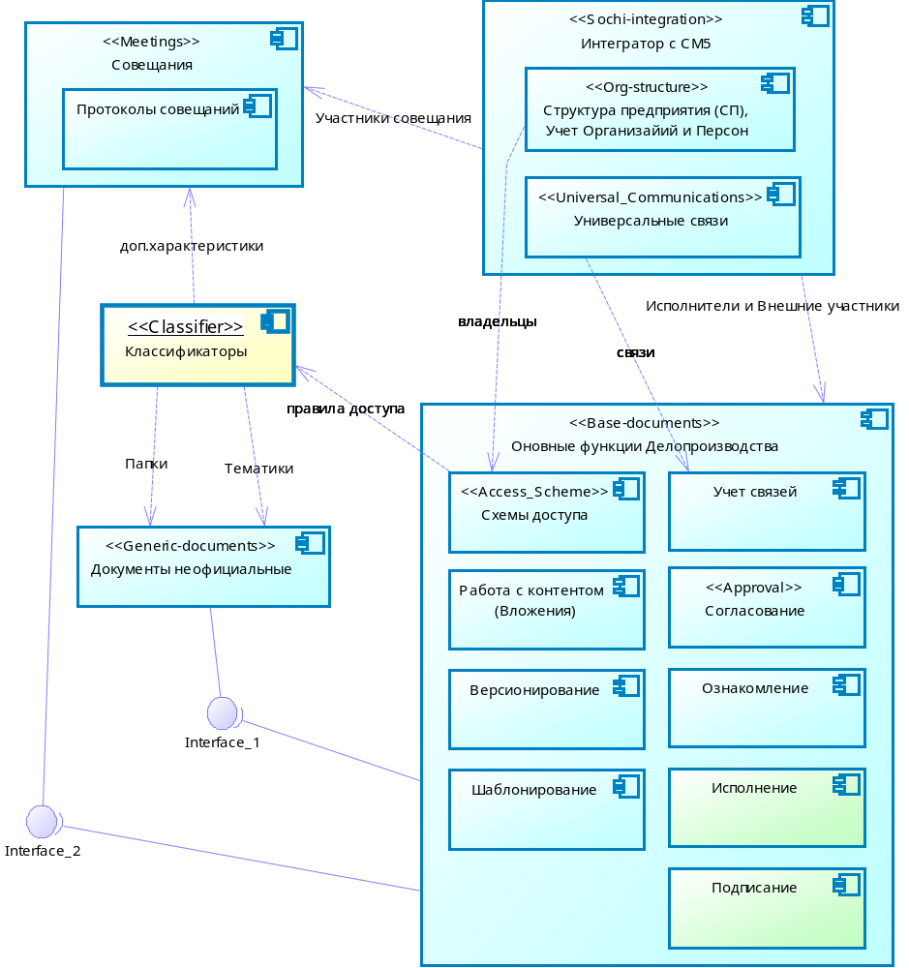
Рисунок 4.1.1 – Архитектура системы
- [UC] Сценарии использования

[UC01] Создание и редактирование классификаторов
Классификатор может быть зарегистрирован в системе несколькими путями: 1) внесен пользователем при создании параметра документа (например: папки, тематики); 2) внесен пользователем при редактировании параметра документа (например: папки, тематики); 3) добавления новой записи классификатора в справочнике.
В таблице 5.1 представлен паспорт процесса:
Таблица 5.1 Паспорт процесса
Атрибуты | Значения
Выполняется: | Редактор. Реализует [NR01].
Цель процесса: | Зарегистрировать в СЭД новый классификатор.
Входящие записи и документы: | 1. Информация о документе/папке 2. Тип доступа сотрудников/подразделений
Данные поступают из: | Внешней среды
Выходящие записи и документы: | 1. Запись классификатора в БД 2. Ограничение доступа к классификатору.
Описание процесса:

[UC01.1] Создание новой записи классификатора
Пользователь получает информацию о новой классификации документа, которую необходимо зарегистрировать в системе. Создает новую запись карточки классификатора, вносит в нее известные ему реквизиты, присваивает права доступа для различных сотрудников, и/ или их подразделений, добавляет значения классификатора.
Пользователь определяет Объекты (Документы), для которых может быть использован созданный Классификатор см. [UC01.6].

[UC01.2] Редактирование записей классификатора
Пользователь, в зависимости от прав доступа, получает возможность просмотра/внесения изменений в атрибуты классификатора.

[UC01.3] Помещение классификатора в корзину
Если классификатор не используется в новых документах, пользователь получает возможность переместить его в корзину. При этом, выбрать Классификатор нельзя, но его видно из объектов которые на него ссылаются.

[UC01.4] Восстановление классификатора из корзины
При необходимости, классификатор можно восстановить из корзины, при этом он становится доступным для выбора.

[UC01.5] Предоставление\Ограничение возможности редактирования классификатора
В карточке Классификатора, автор указывает лицо/группу лиц, которые имеют доступ к просмотру/изменению атрибутов классификатора. По умолчанию, редактором является автор. Для классификатора может быть использована, заранее настроенная Схема Доступа (СД).

[UC01.6] Определение объектов для классифицирования
Пользователь, в зависимости от прав доступа к классификатору, получает возможность просмотра/добавления/редактирования списка объектов (документов), для которых будет доступен данный классификатор.

[UC02] Создание и редактирование значений классификаторов
Значение классификатора может быть зарегистрировано в системе несколькими путями: 1) внесен пользователем при создании классификатора; 2) внесен пользователем при редактировании параметров классификатора; 3) добавления новой записи значения классификатора в справочнике.
В таблице 5.2 представлен паспорт процесса:
Таблица 5.2 Паспорт процесса
Атрибуты | Значения
Выполняется: | Редактор. Реализует [NR01].
Цель процесса: | Зарегистрировать в СЭД новое значение классификатора.
Входящие записи и документы: | 1. Информация о классификаторе
Данные поступают из: | Внешней среды
Выходящие записи и документы: | 1. Запись значения классификатора в БД
Описание процесса:

[UC02.1] Создание новой записи значения классификатора
Пользователь получает информацию о новой классификации документа, которую необходимо зарегистрировать в системе. Создает новую запись карточки значения классификатора, вносит в нее известные ему реквизиты, указывает классификатор, присваивает порядковый номер в списке значений классификатора.

[UC02.2] Редактирование записей значений классификатора
Пользователь, в зависимости от прав доступа, получает возможность просмотра/внесения изменений в атрибуты значений классификатора.

[UC02.3] Помещение значений классификатора в корзину
Если значение классификатора не используется в новых документах, пользователь получает возможность переместить его в корзину. При этом, выбрать значение классификатора нельзя, но его видно из объектов которые на него ссылаются.

[UC02.4] Восстановление значений классификатора из корзины
При необходимости, значение классификатора можно восстановить из корзины, при этом оно становится доступным для выбора.

[UC02.5] Определение порядка расположения значений классификации в списке
Пользователь имеет возможность изменить порядок отображения значений классификатора в списке.

[UC03] Выбор значений классификации для объекта (документ)
Значение классификатора может быть выбрано непосредственно в Объектах (Документах), для которых назначен данный классификатор. Выбор возможен несколькими путями: 1) выбран пользователем при создании документа (объекта) или шаблона; 2) выбран пользователем при редактировании параметров документа (объекта) или шаблона.
Более подробно классифицирование конкретных Объектов (Документов) описано в сценариях модулей по предметным областям.
В таблице 5.3 представлен паспорт процесса:
Таблица 5.3 Паспорт процесса
Атрибуты | Значения
Выполняется: | Редактор. Реализует [NR01].
Цель процесса: | Управление в СЭД классификатором.
Входящие записи и документы: | 1. Информация о классификаторе
Данные поступают из: | Внешней среды
Выходящие записи и документы: | 1. Запись классификатора в БД 2. Запись объекта (документа) в СЭД.
Описание процесса:

[UC03.1] Добавление записи классификатора к документу (объекту)
Пользователь, в зависимости от прав доступа, имеет возможность добавить запись(си) классификатора в карточке объекта, в качестве реквизита.

[UC03.2] Удаление записи классификатора у документа (объекта)
Пользователь, в зависимости от прав доступа, имеет возможность удалить запись классификатора в карточке объекта.

- [FR] Функциональные требования к системе

[FR01] Управлять дополнительными характеристиками объектов

[FR01.1] Управлять Классификаторами
Реализует автоматизацию Бизнес процесса: Ввод и регистрация документа см. [UC04], [UC08.3]
На рисунке 1.1.1 приведена общая структура подсистемы.
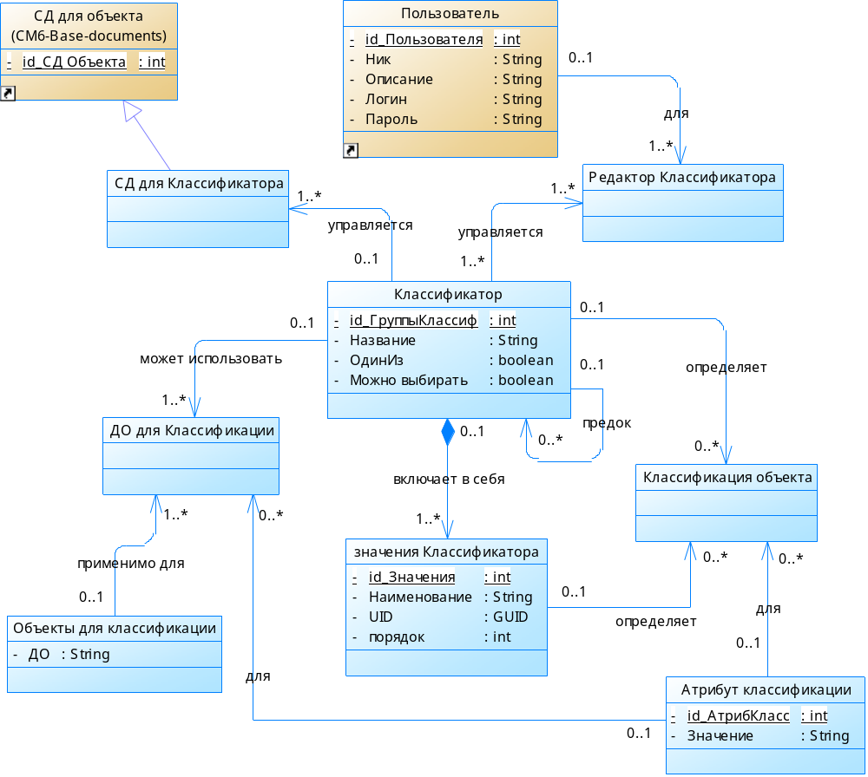
Рисунок 1.1.1 – Диаграмма Сущность – связь структуры подсистемы

[FR01.1.1] Предоставить структуру хранения данных подсистемы Классификаторов
Сущность Классификация является основным элементом подсистемы.

[FR01.1.1.1] Использовать сущность Классификатор
Перечень Атрибутов Сущности «Группа Классификации» приведен в Таблице 1.1.1.1. Название Сущности в БД «Qual_Group_Qualifier».
Таблица 1.1.1.1 – Перечень атрибутов Сущности Классификатор
Заголовок Атрибута | Название в БД | Описание
[FR1.1.1.1.a1] Наименование | Name | Обязательное.
[FR1.1.1.1.a2] Один из | One_OfThe_Groups | Обязательное.
[FR1.1.1.1.a3] Родитель | Parent_id
[FR1.1.1.1.a4] Можно выбирать | choose | Логический. По умолчанию “True”
[FR1.1.1.1.a5] UID | UID | Уникальный идентификатор Представления Группы. Обязательный. Тип GUID

[FR01.1.1.2] Использовать сущность Значение Классификатора
Перечень Атрибутов Сущности «значение Классификатора» приведен в Таблице 1.1.1.2. Название Сущности в БД «Qual_Qualifier».
Таблица 1.1.1.2 – Перечень атрибутов Сущности значение Классификатора
Заголовок Атрибута | Название в БД | Описание
[FR1.1.1.2.a1] Наименование | Name | Обязательное.
[FR1.1.1.2.a2] Классификатор | Group_Qualifier | Обязательное. Ссылка на [FR01.1.1.1]
[FR1.1.1.2.a3] Состояние | Status | Ссылка на системную сущность “Status”. Значения: “Актуальный”, “В Корзине”
[FR1.1.1.2.a4] Порядок | Corder
[FR1.1.1.2.a5] UID | UID | Уникальный идентификатор Представления Группы. Обязательный. Тип GUID

[FR01.1.1.3] Использовать сущность Классификация Объекта
Перечень Атрибутов Сущности «Классификация Объекта» приведен в Таблице 1.1.1.3. Название Сущности в БД «Qual_Qualifier_Object». От этой сущности будут наследоваться сущности для связывания конкретных ДО с классификатором.
Таблица 1.1.1.3 – Перечень атрибутов Сущности
Заголовок Атрибута | Название в БД |  | Описание
[FR1.1.1.3.a1] Значение Классификатора | Qualifier |  | Ссылка на [FR01.1.1.2]
[FR1.1.1.3.a2] Классификатор | Group_Qualifier |  | Ссылка на [FR01.1.1.1]
[FR1.1.1.3.a3] Атрибут |  | Attribute_Qualifier | Ссылка на [FR01.1.1.7]

[FR01.1.1.4] Использовать сущность Объекты для Классификации
Перечень Атрибутов Сущности «Объекты для Классификации» приведен в Таблице 1.1.1.4. Название Сущности в БД «Qual_DO_Qualifier». В качестве значений используется ссылки на ДО, которые могут Классифицироваться.
Таблица 1.1.1.4 – Перечень атрибутов Сущности Объекты для Классификации
Заголовок Атрибута | Название в БД | Описание
[FR1.1.1.4.a1] Тип ДО для классификации | Domobject | Обязательное. Ссылка на системную таблицу
[FR1.1.1.4.a2] Наименование | Name | Обязательное.

[FR01.1.1.5] Использовать сущность ДО для Классификатора
Перечень Атрибутов Сущности «Справочник ДО для Классификатора» приведен в Таблице 1.1.1.5. Название Сущности в БД «Qual_Group_Qualifier_DO». В качестве значений используется ссылки на ДО, которые могут Классифицироваться.
Таблица 1.1.1.5 – Перечень атрибутов Сущности ДО для Классификатора
Заголовок Атрибута | Название в БД | Описание
[FR1.1.1.5.a1] ДО | Domobject | Обязательное
[FR1.1.1.5.a2] Классификация | Group_Qualifier | Обязательное. Ссылка на [FR01.1.1.1]
[FR1.1.1.5.a3] Атрибут | Attribute_Qualifier | Ссылка на [FR01.1.1.7]

[FR01.1.1.6] Использовать сущность Редактор Классификатора
Перечень Атрибутов Сущности «Редактор Классификатора» приведен в Таблице 1.1.1.6. Название Сущности в БД «Qual_Director_Qualifier». В качестве значений используется ссылки на пользователей, которые создают классификатор и имеют право редактирования его.
Таблица 1.1.1.6 – Перечень атрибутов Сущности Редактор Классификатора
Заголовок Атрибута | Название в БД | Описание
[FR1.1.1.6.a1] Редактор | Performer | Ссылка на системную сущность Person
[FR1.1.1.6.a2] Классификатор | Group_Qualifier | Обязательное. Ссылка на [FR01.1.1.1]

[FR01.1.1.7] Использовать сущность Атрибут Классификации
Перечень Атрибутов Сущности «Атрибут Классификации» приведен в Таблице 1.1.1.6. Название Сущности в БД «Qual_Attribute_Qualifier».
Таблица 1.1.1.7 – Перечень атрибутов Сущности Атрибут Классификации
Заголовок Атрибута | Название в БД | Описание
[FR1.1.1.7.a1] Значение | Attribute_Name | Обязательное

[FR01.1.2] Предоставлять интерфейс пользователя для подсистемы Классификация контактов
Модуль «Классификация» может является составной частью разрабатываемых систем, поэтому ее интерфейс пользователя может быть тесно связан с интерфейсом системы в которую модуль включен.

[UI01.1.2.1] Позволять работать со списком Классификаторов
Форма списка. Для отображения используется коллекция: Основная сущность – «Классификатор» см. [FR01.1.1.1].
Форма должна вызываться из меню «Классификаторы». Редактирование в форме не доступно. Можно добавлять новую запись см. [FR01.1.3.1]. Из формы должен быть переход в карточку см. [UI01.1.2.2]. Из списка должен быть переход в список значений Классификаторов см. (иерархический список). По умолчанию записи с состоянием «В корзине» не попадают в список (отфильтрованы). Фильтр можно снять.
Перечень колонок списка приведен в Таблице 1.1.2.1
Таблица 1.1.2.1 – Перечень колонок списка Классификаторов
Название колонки | Описание
[UI1.1.2.1.a1] Наименование | См. [FR1.1.1.1.a1]
[UI1.1.2.1.a2] Для объектов | Перечисление значений см. [FR01.1.1.4]
[UI1.1.2.1.a3] Один из | См. [FR1.1.1.1.a2]
[UI1.1.2.1.a4] Возможность выбирать | См. [FR1.1.1.1.a4]
[UI1.1.2.1.a5] Родитель | См. [FR1.1.1.1.a3]
[UI1.1.2.1.a6] Значения классификации | Иерархия
[UI1.1.2.1.a7] Состояние

[UI01.1.2.2] Позволять работать с карточкой Классификатора
Форма карточки. Для отображения используется сущность – «Классификатора» см. [FR01.1.1.1].
Можно выполнить перевод состояния Классификатора в «В корзине» см. [FR01.1.3.3]. Кнопка «В корзину».
Переход должен осуществляться из форм списка см. [UI01.1.2.1]. Форма должна содержать следующие реквизиты см. Таблицу 1.1.2.2
Таблица 1.1.2.2 – Перечень атрибутов карточки Классификаторов
Название колонки | Тип отображения | Описание
[UI1.1.2.2.a1] Наименование | Поле ввода
[UI1.1.2.2.a2] Один из | Поле выключатель
[UI1.1.2.2.a3] Можно выбирать | Поле выключатель
[UI1.1.2.2.a4] Родитель | Поле выбора
[UI1.1.2.2.a5] Объекты классификации | Список со множественным выбором | Записи сущности «Объекты Классификации» см. [FR01.1.1.4], связанные через Сущность «ДО для Классификатора» см. [FR01.1.1.5], ограниченные по Классификатору. Отображаются: Наименование.
[UI1.1.2.2.a6] Значения | Закладка | Записи сущности см. [FR01.1.1.2], ограниченные по Классификатору. Отображаются: Наименование. Можно перейти на карточку значения Классификатора см. [UI01.1.2.3]. Можно добавить новое значение Классификатора см. [FR01.1.3.2]
[UI1.1.2.2.a7] Редакторы | Закладка | Записи сущности см. [FR01.1.1.6], ограниченные по Классификатору. Отображаются: Логин. Можно добавить новое значение Редактора (см. [FR01.1.3.6]).
[UI1.1.2.2.a8] Схемы доступа | Закладка | Записи сущности см.[SRS_Access_Scheme.docx], ограниченные по Классификатору. Отображаются: Заголовок, описание. Можно перейти на карточку Схем доступа (см. [SRS_Access_Scheme.docx])..

[UI01.1.2.3] Позволять работать с карточкой значения Классификатора
Форма карточки. Для отображения используется сущность – «значение Классификатора» см. [FR01.1.1.2], связанная с родительской сущностью Классификатор.
Переход должен осуществляться из закладки «Значения» формы карточки «Классификаторы» см. [UI01.1.2.2], или из списка значений классификатора см. [UI01.1.2.4]. Форма должна содержать следующие реквизиты см. Таблицу 1.1.2.3
Таблица 1.1.2.3 – Перечень атрибутов карточки значений Классификатора
Название колонки | Тип отображения | Описание
[UI1.1.2.3.a1] Наименование | Поле ввода
[UI1.1.2.3.a2] Классификатор | Поле выбора | Недоступно. Отображаются: Наименование.
[UI1.1.2.3.a3] Состояние | Поле выбора | Недоступно
[UI1.1.2.3.a4] Порядок | Поле ввода | Обязательное в форме.

[UI01.1.2.4] Позволять работать со списком значений Классификатора
Форма списка. Для отображения используется коллекция: Основная сущность – «значение Классификатора» см. [FR01.1.1.2].
Форма должна вызываться из списка «Классификаторы» см. [UI01.1.2.1] (иерархический список) Записи ограничены по Классификатору. Редактирование в форме не доступно. Можно добавлять новую запись см. [FR01.1.3.2]. Из формы должен быть переход в карточку см. [UI01.1.2.3].
Перечень колонок списка приведен в Таблице 1.1.2.4
Таблица 1.1.2.4 – Перечень колонок списка значений Классификаторов
Название колонки | Описание
[UI1.2.2.4.a1] Наименование | См. [FR1.1.1.2.a1]
[UI1.2.2.4.a2] Классификатор | См. [FR1.1.1.2.a2]
[UI1.2.2.4.a3] Состояние | См. [FR1.1.1.2.a3]

[FR01.1.3] Выполнять дополнительные действия для подсистемы Классификация контактов

[FR01.1.3.1] Добавлять Классификатор
Стандартная функция. Вызывается нажатием стандартной кнопки «Создать» на форме списка Классификаторов см. [UI01.1.2.1].
Автор автоматически становится Редактором, запись о нем должна быть добавлена в таблицу [FR01.1.1.6] (имеет право изменять параметры Классификатора, добавлять других пользователей в список Редакторов Классификатора см. [FR01.1.3.6]).
Добавление должно производиться стандартными методами интерфейса пользователя.

[FR01.1.3.2] Добавлять значение Классификатора
Стандартная функция. Вызывается: 1) нажатием стандартной кнопки «Создать» на форме списка значений Классификатора см. [UI01.1.2.4] и 2) нажатием стандартной кнопки «+» (Добавить) на форме карточки Классификатора см. [UI01.1.2.2] закладки [UI1.1.2.2.a4] «Значения».
Добавление должно производиться стандартными методами интерфейса пользователя.
При добавлении записи, для нее устанавливается состояние - “Актуальный”.

[FR01.1.3.3] Менять состояние значения Классификатора на «В корзине»
Пользовательская функция. Выполняется по кнопке «В Корзину» на форме карточки значений Классификатора см. [UI01.1.2.3].
Должна поменять состояние КЛ на «В Корзине». Выполняется только если текущее состояние КЛ не «В корзине». Классификатор с состоянием «В корзине», не будет попадать в списки выбора.

[FR01.1.3.4] Удалять значение Классификатора
Стандартная функция. Выполнять, если нет связанных записей. В противном случае, выдавать сообщение «Есть связанные объекты».

[FR01.1.3.5] Пересчитывать порядковый номер значений Классификатора
Пользовательская функция. Выполнять при сохранении записи Классификатора. См. [FR02.1]

[FR01.1.3.6] Добавлять Редактора в классификатор
Стандартная функция. Вызывается: 1) нажатием стандартной кнопки «Создать» на форме списка значений Классификатора см. [UI01.1.2.4]

[FR02] Разработать Вспомогательные функции системы

[FR02.1] Возвращать отчет о выполнении Вспомогательной функции
В качестве ответа на вызов Вспомогательной функции, должен передаваться сообщение-отчет с результатом. Сообщение-отчет может иметь разную структуру (назначенную для вызванной Вспомогательной функции), но в нем всегда должны присутствовать атрибуты, передающие Список исключений операции. Перечень Кодов возврата см. в Таблице 7.1.1.
Таблица 7.1.1 – Перечень Кодов возврата Вспомогательной функции
Исключения
Неизвестная ошибка
Не заданы обязательные параметры
Ошибка параметра

[FR02.2] Пересчитывать П\№ значений классификатора
Вспомогательная функция: “count_Qualifier”
В качестве входящих параметров должна обрабатываться структура см. Таблица 7.2.1.
Таблица 7.2.1 – Перечень входящих параметров Вспомогательной функции
П/№ | Имя | Формат | Описание
1 | [FR2.2.a1] Классификатор | Число | Обязательный
При не успешном выполнении Вспомогательная функция должна вернуть исключение(ния) см. [FR2.1.1].
В качестве выходящих параметров должна передаваться структура см. Таблица 7.2.2.
Таблица 7.2.2 – Перечень выходящих параметров Вспомогательной функции
П/№ | Имя | Формат | Описание
1 | [FR2.2.a11] Исключения | Число | Обязательный

[FR02.2.1] Структура представления данных Вспомогательной функции
Дополнительных объектов нет.

[FR02.2.2] Алгоритм работы Вспомогательной функции
Функция обрабатывает все значения классификатора в курсор. Все значения классификатора, отсортированные по П\№. Курсор циклически меняет все значения в ДО «Значения классификатора», связанного по его идентификатору, инкрементируя значение П\№.

[FR02.3] Вернуть список всех классификаторов и их значений возможных для использовать в объекте
Вспомогательная функция: “set_Qualifier”
В качестве входящих параметров должна обрабатываться структура см. Таблица 7.3.1.
Таблица 7.3.1 – Перечень входящих параметров Вспомогательной функции
П/№ | Имя | Формат | Описание
1 | [FR2.3.a1] Тип ДО | Число | Обязательный
При не успешном выполнении Вспомогательная функция должна вернуть исключение(ния) см. [FR2.1.1].
В качестве выходящих параметров должна передаваться структура см. Таблица 7.3.2.
Таблица 7.3.2 – Перечень выходящих параметров Вспомогательной функции
П/№ | Имя | Формат | Описание
1 | [FR2.3.a11] Исключения | Число | Обязательный
2 | [FR2.3.a12] Классификатор | Структура

[FR02.3.1] Структура представления данных Вспомогательной функции
Дополнительных объектов нет.

[FR02.3.2] Алгоритм работы Вспомогательной функции
Функция возвращает структуру Классификаторов и их значений. Все значения отсортированы по П\№ + Название.

[FR03] Использовать внешние сервисы системы
Внешние сервисы в системе не предусмотрены.

[FR04] Формировать Отчеты системы
В качестве отчетов должны использоваться типовые отчеты документооборота см. Требования к стандартным отчетам.

[FR05] Автоматизировать Бизнес процессы с использованием процессной модели Activity

[FR06] Выполнять периодические задания

